85 Науково-технічна та науково-методична
конференція ХНАДУ

Секція «Українознавство»
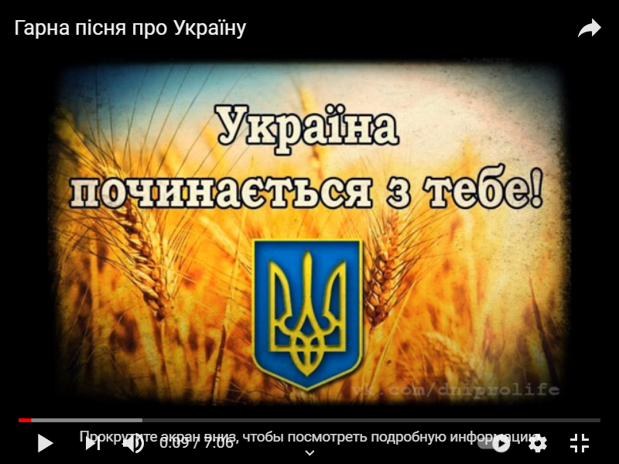

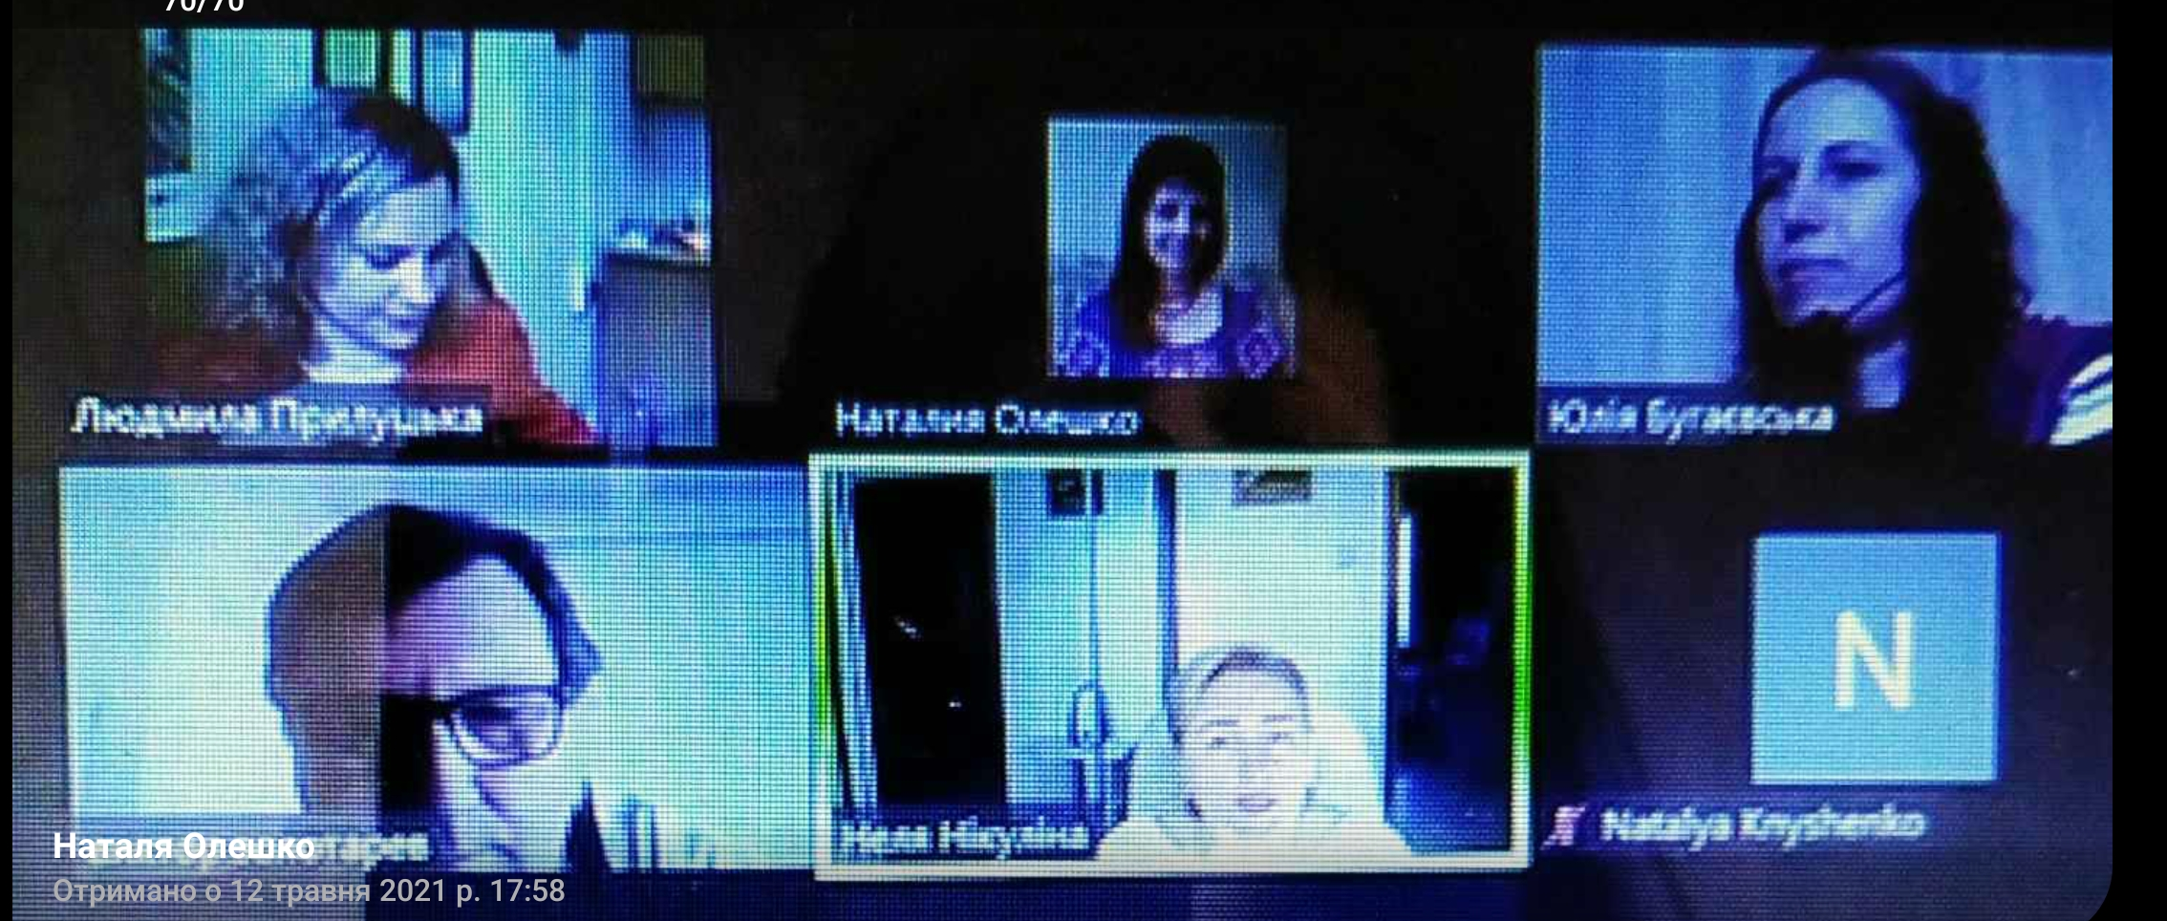
Голова секції: Н.В. Нікуліна, завідувач кафедри українознавства
Секретар: Л.Ф. Чернова, завідувач кабінету українознавства

11 травня 2021 року у межах 85 Науково-технічної та науково-методичної конференції університету відбулося засідання секції «Українознавство».
Всього учасників роботи секції – 34 викладачі: 7 доповідачів із ХНАДУ, 27 учасників з інших українських ЗВО.

